**BRAND CAD：パタ検**

**<ボイド測定>**

# 目次

**BRAND CAD：パタ検（パターン検討）** 1

目次 2

改定欄 3

1. 概要 4

2. 作業の流れと主要機能（旧CAD） 4

3. 機能の入出力（旧CAD） 5

作成要領・方針 5

3.1　機能別の入力 6

3.2　機能別の出力と詳細（参考図を含む） 7

3.3　改良要望 14

3.4 不要メニュー 18

4. 新CAD機能の仕様 19

# 改定欄

|  |  |  |  |  |
| --- | --- | --- | --- | --- |
| 副番 | ページ・項目 | 内容 | 作成者 | 日付 |
| 00 |  | 初期作成 | 李 | 2022.03.30 |
|  |  |  |  |  |
|  |  |  |  |  |
|  |  |  |  |  |
|  |  |  |  |  |
|  |  |  |  |  |
|  |  |  |  |  |
|  |  |  |  |  |
|  |  |  |  |  |
|  |  |  |  |  |
|  |  |  |  |  |
|  |  |  |  |  |
|  |  |  |  |  |
|  |  |  |  |  |
|  |  |  |  |  |
|  |  |  |  |  |
|  |  |  |  |  |
|  |  |  |  |  |
|  |  |  |  |  |
|  |  |  |  |  |
|  |  |  |  |  |
|  |  |  |  |  |
|  |  |  |  |  |
|  |  |  |  |  |
|  |  |  |  |  |
|  |  |  |  |  |
|  |  |  |  |  |
|  |  |  |  |  |
|  |  |  |  |  |
|  |  |  |  |  |

# 概要

目的 [パタ検（パターン検討）]

【背景】

　タイヤ接地面のパターン図面において、ボイド率（接地面と非接地面である溝部との比率）を算出し、指標として他のパターンとの比較をする必要がある。

　又、接地面の形状を黒塗り図化して、視覚的に比較できるようにする必要がある。

【目的】

　タイヤ接地面の水準比較(ベンチマーク)のため、ボイド率（接地面と非接地面である溝部との比率）を指標として算出し、他のパターンとの比較できるようにする。

　又、接地面の形状を黒塗り図化して、視覚的に比較できるようにする。

CAD区分：BRAND CAD

使用部署： REカイ(ＭＤ, DS), OEカイ, TBカイ(M)

作業内容：

・パターン設計においてボイド率を計算・解析する

・ブロック黒塗り図を作成する

# 2. 作業の流れと主要機能（旧CAD）

１）ボイド率の計算

1. 形状準備：検討するパターンのセット（PAT.set）
2. 解析形状の定義：セットのパターンを接地幅で定義（Contact PAT.）
3. 計算実施

２）その他

1. 黒塗り図作成
2. 手掘りゲージ図作成

※ 前作業の詳細はつぎのマニュアル参考すること

[操作マニュアル（パタ検）](https://toyotires.sharepoint.com/:w:/s/st_tr2_05700/pub/07/EfIL_e7WTRdApkUFQm0fBlsBeJiino6z7i2QeqSq0NkWsA?e=52aEDM)

(アクセスできない場合は、この文書の作成者にご連絡ください。)

# 3. 機能の入出力（旧CAD）

## 作成要領・方針

＊＊＊各機能に対して次の4つパターンを認識して仕様を作成する事：

作成、読み込み（参照）、更新、削除機能

＊＊＊入力型によって、次のパターンが起こり得る

パターン①：単なる特定ボタンの押下・特定文字の入力など

パターン②：特定ボタンの押下と外部プログラムの起動/操作が必要な場合

パターン③：対話型の条件を選択（連続して選択や入力が必要な場合）

＊＊＊出力のパターンは次のパターンが起こり得る

パターン①：直接CADに形状が作図もしくは形状が修正される

パターン②：外部にファイルが作成される（CADフォーマット）

パターン③：外部にファイルが作成される（その他フォーマット）

パターン④：特定DB（Database）へデータを登録・編集する

＊＊＊新規CADにて追加の機能内容がある場合は、ヒヤリング内容を記載し、仕様への反映を検討する

＊＊＊この文書に記載されてない部分については、AutoCad移行後は使用しないことにする

## 3.1　機能別の入力

操作手順一覧（基本ボタンの押下操作）

（外部プログラムが起動される項目は赤字に表示）

|  |  |  |  |  |  |
| --- | --- | --- | --- | --- | --- |
| ボイド率の計算：：形状準備 | | | | | |
| 区分 | 動作内容 | 1 | 2 | 3 | 4 |
|  | パターンの  切り取り | PAT.set | 全幅|半幅選択 | (交点を選択) |  |
| 定義 | センタライン | ↑ | C.Line |  |  |
| ブロック | ↑ | Block |  |  |
| ディンプル | ↑ | Dimple |  |  |
| サイプ | ↑ | Sipe |  |  |
| Groove① | ↑ | Groove | Prev.set | (主溝作図) |
| Groove② | ↑ | Groove | Maingroove |  |
|  |  |  |  |  |
| 定義の  解除 | センタライン | Shape cancel | Center line |  |  |
| ブロック | ↑ | Block |  |  |
| ディンプル | ↑ | Dimple |  |  |
| サイプ | ↑ | Sipe |  |  |
| Groove | ↑ | Main groove |  |  |
| Slit | ↑ | Slit |  |  |
| 削除 |  |  |  |  |  |
|  |  |  |  |  |
| ボイド率の計算：：解析形状の定義 | | | | | |
| 区分 | 動作内容 | 1 | 2 | 3 | 4 |
| 更新 | 形状調整  (～接地幅) | Contact PAT | (接地幅の  値入力) | Execute |  |
| 区分 | 動作内容 | 1 | 2 | 3 | 4 |
| 計算 | 基本計算 | Calculation | Basic calc. |  |  |
| 区間分け計算 | ↑ | Division calc. |  |  |
| TB向けの計算方  (特殊) | ATgi-2 | Calculation |  |  |
| その他 | | | | | |
| 区分 | 動作内容 | 1 | 2 | 3 | 4 |
| 作成 | 黒塗り図(黒溝) | Other | Pattern  (Black) |  |  |
| 黒塗り図(緑溝) | ↑ | Pattern  (White) |  |  |
| 手掘りゲージ図 | ↑ | Handcut gauge |  |  |
| 更新 | サイプ解除?  と直線化 | ↑ | Wave > Line sipe |  |  |
| 保存 | パタ検の  保存処理 | Save Model | Pattern study | ファイル名を入力("PT~") |  |

## 3.2　機能別の出力と詳細（参考図を含む）

（２の流れ順に作成。ただ、不要な部分をその旨を表示する）

**１）ボイド率の計算**

1. 形状準備

**出力：パターン①**

・事前作業：詳細の動作内容は「操作マニュアル（パタ検）」を参考すること

・事前作業の項目

‐パターンの切り取り（５Ｐ）

‐各種形状の定義：センタライン、ブロック、ディンプル、サイプ、主溝

・出力形状のPIC番号：57

【単位パターンの形状準備の完了結果】

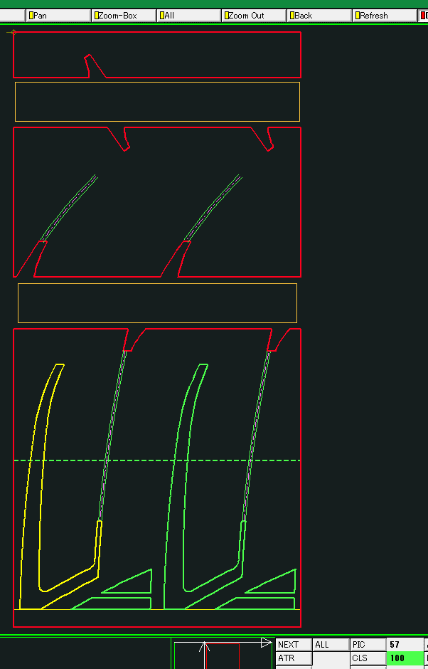

1. 解析形状の定義

**出力：パターン①**

・事前作業：定義パターンを接地端に合わせる（切り取り）

・出力形状のPIC番号：59

【指定の接地幅までパターンを切り取り】

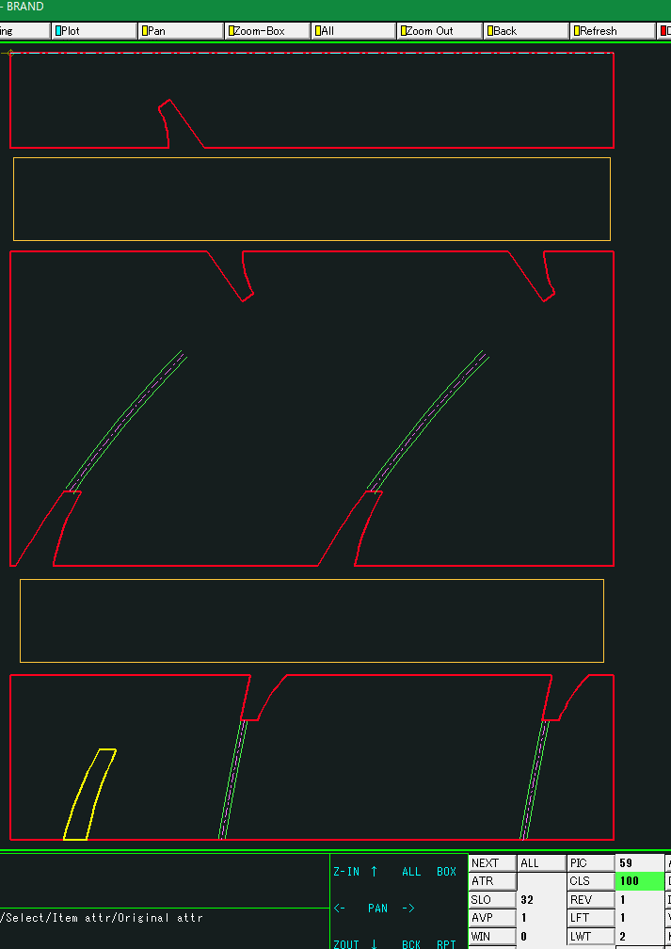

1. 計算実施

**出力：パターン①**

・基本計算

‐出力のPIC番号：56

‐定義したパターンの幅を基準として計算を実行

‐計算の仕組み：MACRO "PAT_CALC"

【基本計算の結果】

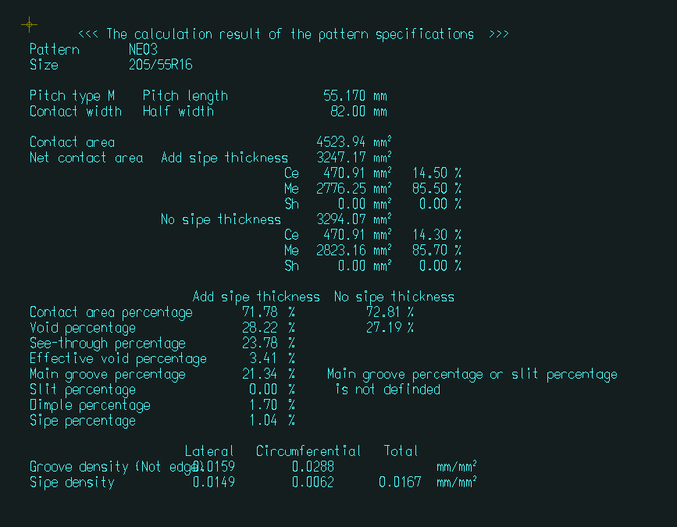

・区間分け計算

‐出力のPIC番号：56(値), 57(形状)

‐定義したパターンの幅を指定の分割数に沿って領域毎の計算を実行

‐計算の仕組み：MACRO "PAT_CALC2"

【区間分け計算の結果】

(PIC 56)

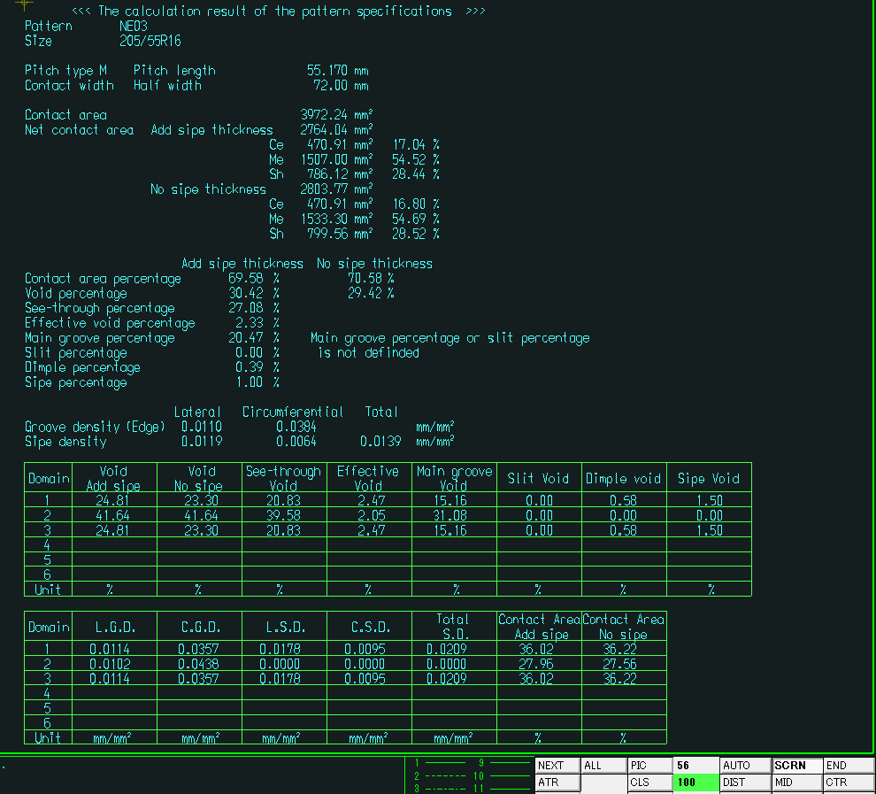

(PIC 57)

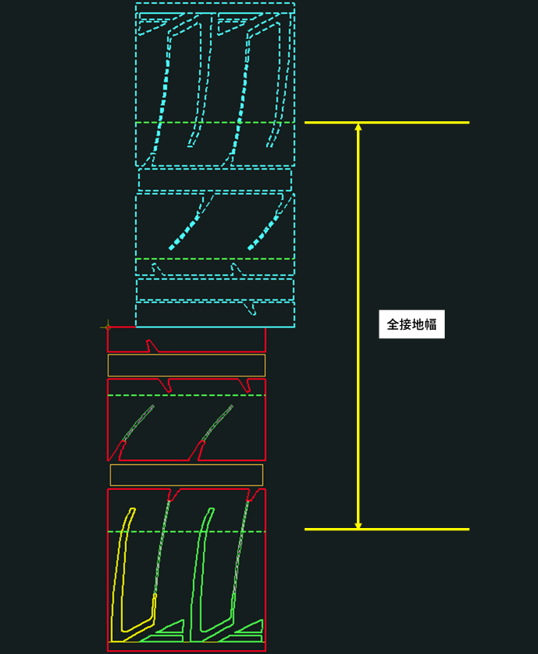

・TB向けの計算方（特殊）

‐出力のPIC番号：56

‐定義したパターンの幅を基準として計算を実行

‐計算の仕組み：MACRO "L-PAT_CALC"

‐コマンド操作後のフロー

（投影長係数を出力しますか　YES:<1> NO:<0>）

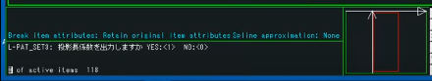

（モールド外径入力）

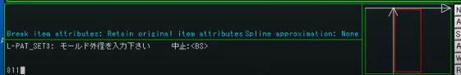

（ピッチ数入力）

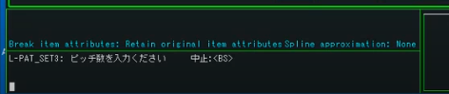

（S70の係数を入力）

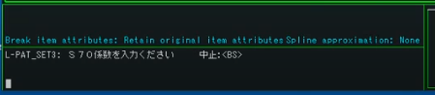

（入力データを確認）

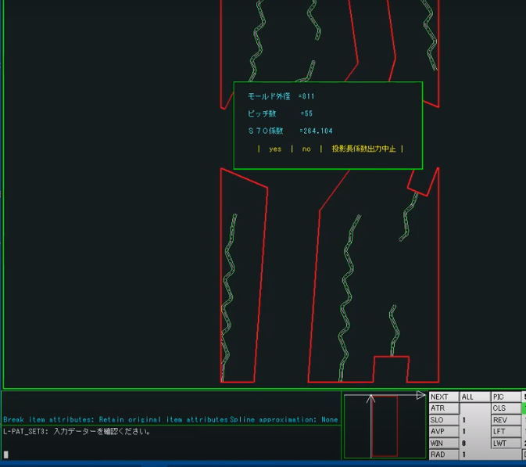

【TB向けの計算の結果】

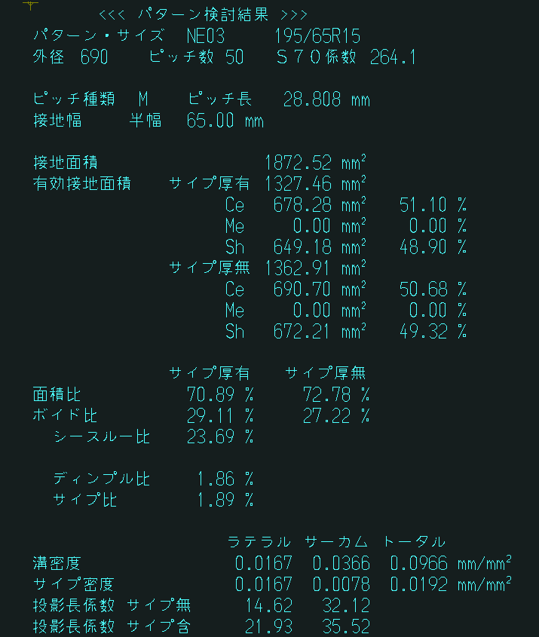

**２）その他**

1. 黒塗り図作成

**出力：パターン①**

・事前作業

‐対象のパターンを定義：PIC57

・出力形状のPIC番号：60

・出力図の種類

‐接地長区分：接地長指定の矩形 / 1ピッチ

‐色区分：CAD上の黒色(Black) / 緑（White）

【例）接地長150㎜指定の矩形図】

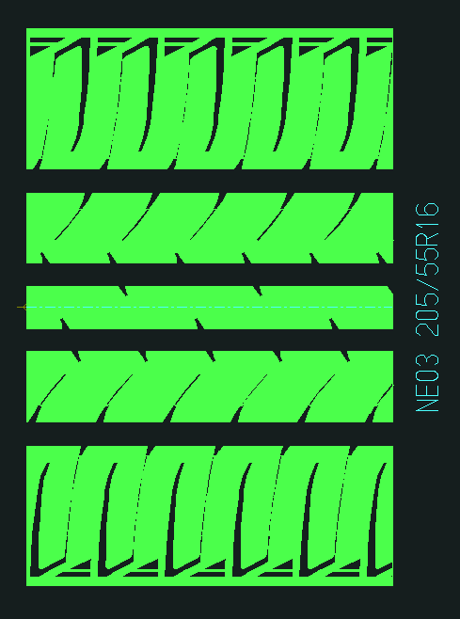

【接地長の1ピッチ図, 溝の緑図（反対の場合）】

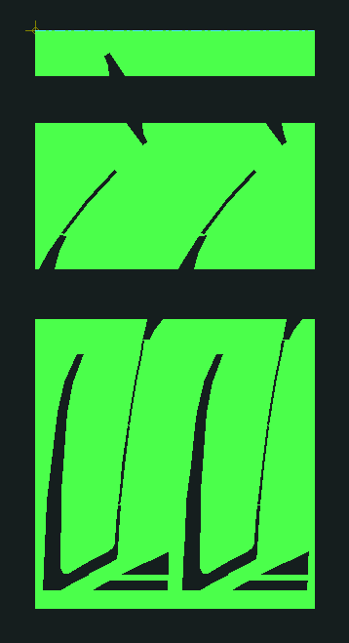 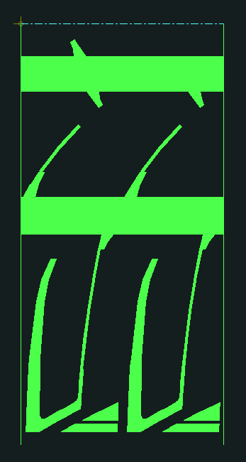

1. 手掘りゲージ図作成

**出力：パターン①**

・事前作業

‐対象のパターンを定義：PIC57

‐対象のTM形状を定義（赤線）：PIC63

・出力形状のPIC番号：55

・出力図の種類

‐接地端の形態：Rectangle / Sector(端の絞り込み形状)

【Rectangleの出力図 / Sectorの出力図】

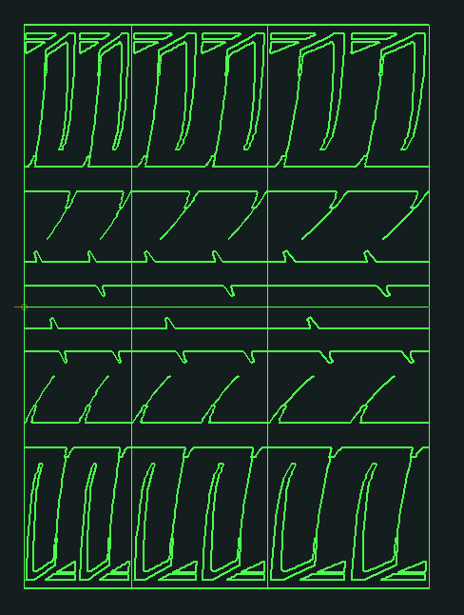 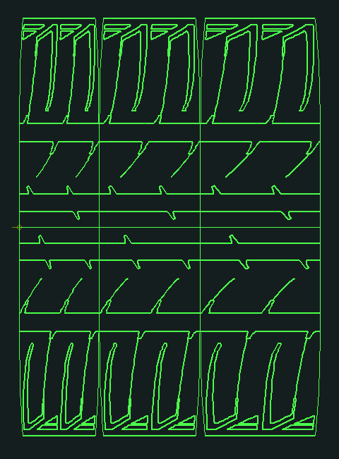

## 3.3　改良要望

**諸元の上下ピッチ数(長)が異なる場合（非対処パターン）**

・REカイ

‐パターンの上下部分を半分ずつ2回に分けて諸元検査を行っている。

‐1回にまとめてできれば良い

【非対処パターンの図】

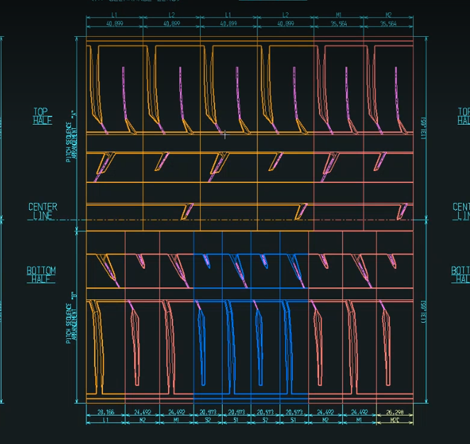 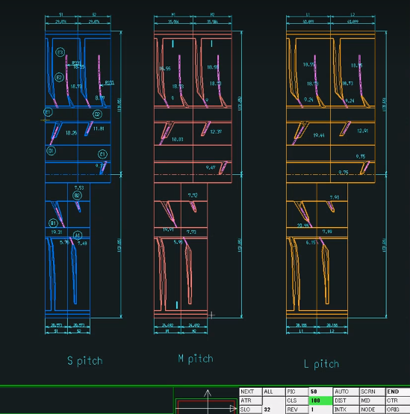

【非対処パターンの諸元検査結果】

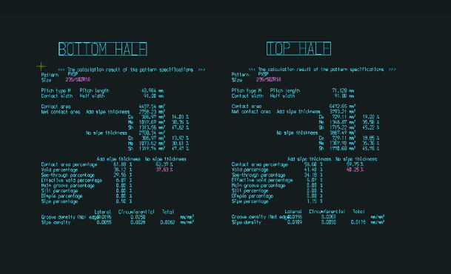

**ボイド測定の検査結果をエクセル（CSVフォーマットなど）へ転記する機能を設ける**

・OE,RE,TBカイ

‐現状は手動でエクセルに打ち直している

‐フォーマットはこれから考える必要がある

（もしくは現状のCADへ作成される形式を維持する）

【ボイドの諸元検査結果】

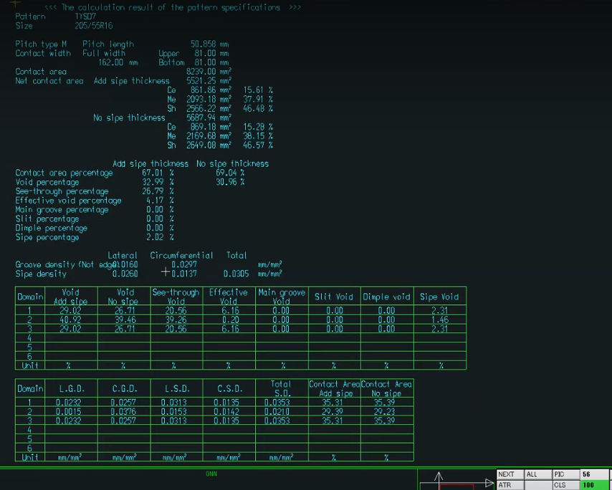

**特定厚み以下（1㎜など）の溝やディンプルは諸元を取る時、除外させる機能などが欲しい**

・REカイ

‐ボイドを計算する際は、浅い溝やディンプル領域を諸元として読み込みたくない

‐現状は諸元を取るとき、ディンプルの定義を一個一個解除して諸元の検査を行う

‐ただ、黒塗り図の作成などでは浅いディンプルも含めて黒塗り図を作成したい。

【定義済みの元パターン（黄色） / ディンプルの定義解除】

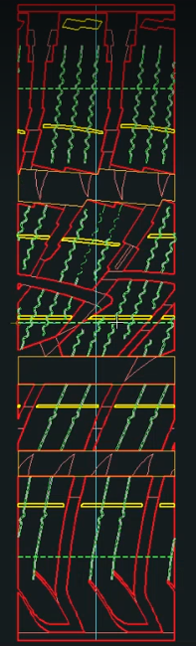 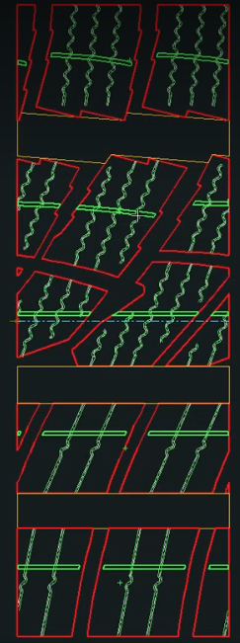

【ディンプルを含む黒塗り図】

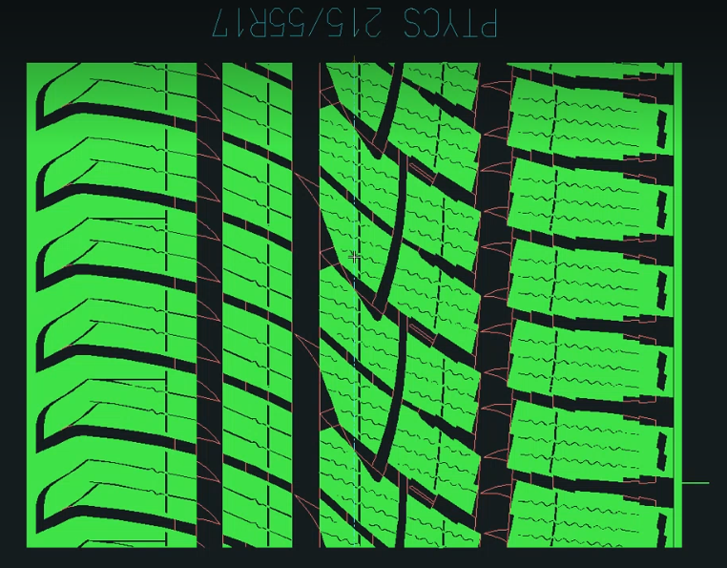

## 3.4 不要メニュー

① Pataken - Other - Projection Line

② Pataken - RRO

# 4. 新CAD機能の仕様

…

基本旧CAD機能をすべて含むこと

各項目の主題に沿って、作業の順序を明確にする

主題によって、バラバラになっている事前作業などを統合及び動作しやすく設ける